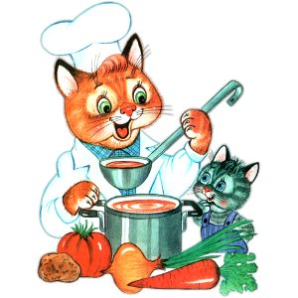
Меню на 11 мая 2022 года
«Детский сад» 1-3 г
Выход Калории
ЗАВТРАК
БУТЕРБРОД С СЫРОМ Н/Б (2-Й ВАР)2021* 8/8 47,38
КАША МОЛОЧНАЯ ПШЕНИЧНАЯ (ЖИДКАЯ) 150 181,70
КОФЕЙНЫЙ НАПИТОК С МОЛОКОМ (1-Й ВАРИАНТ)* 170 96,92
БАТОН, 20 51,00
2-ОЙ ЗАВТРАК
СОК ЯБЛОЧНЫЙ 200 92,00
ОБЕД
САЛАТ ИЗ КВ.КАПУСТЫ С ЯБЛОКАМИ, 40 47,27
СУП-ПЮРЕ ИЗ РАЗНЫХ ОВОЩЕЙ С ГРЕНКАМИ* 180/10 118,48
КОТЛЕТЫ "ШКОЛЬНЫЕ". 50 130,55
МАКАРОННЫЕ ИЗД.ОТВАРН.С ОВОЩАМИ. 110 160,44
КИСЕЛЬ ИЗ ЯБЛОК. 150 88,62
ХЛЕБ РЖАНОЙ 20 44,24
ПОЛДНИК
ЙОГУРТ ПИТЬЕВОЙ. 160 138,72
БУЛОЧКА ВАНИЛЬНАЯ (СБ 2021), 40 139,23
УЖИН
ИКРА СВЕКОЛЬНАЯ. 40 50,84
СУФЛЕ РЫБНОЕ. 60 131,30
КАРТОФЕЛЬ ОТВАРНОЙ: 110 128,81
ЧАЙ С ЛИМОНОМ.(2018). 170/7 37,33
ХЛЕБ ПШЕНИЧНЫЙ 20 47,20

